Control de documento

|  |  |
| --- | --- |
| Nombre del proyecto | Habla conmigo |
| Cierre de iteración | 27/09/2019 |
| Generador por | Liliana Gallegos Ruvalcaba |
| Aprobado por | Emmanuel Rodriguez Velazquez |
| Alcance de la distribución del documento | Control interno para todo el proyecto. |

Índice

**Sobre este documento**

**Resumen de la iteración**

Identificación

Hitos Especiales

Artefactos y evaluación

Riesgos y Problemas

Notas y Observaciones

**Asignación de recursos**

**Anexos**

**Referencias a otros documentos**

**Glosario de términos**

**Significado de los elementos de la notación gráfica**

Estereotipado UML utilizado

Significado de los elementos No UML

**Sobre este documento**

La calidad se logra por medio de la revisión constante de las actividades que conducen desde la idea al producto. Al momento del cierre de una iteración es buen momento para hacer un alto, y

evaluar lo logrado, los problemas encontrados y los retos a enfrentar.

El presente documento marca el final de la iteración HC-C03, y contiene una evaluación de los artefactos y actividadesrealizadas durante la misma.

Se recogen también las impresiones y observaciones hechas durante el desarrollo de la iteración, así como el esfuerzo invertido en cada una de las disciplinas involucradas.

**Resumen de la Iteración**

*Identificación*

|  |  |  |  |  |
| --- | --- | --- | --- | --- |
| Código de la iteración | Fase a la que pertenece | Fecha de inicio | Fecha de cierre | Comentarios |
| C3 | Construcción | Lunes, 23 de septiembre de 2019 | Viernes, 27 de septiembre de 2019 | Se propuso el esquema lógico y el diseño de la interfaz de usuario |

*Hitos especiales*

En esta iteración se desarrolló el prototipo del esquema lógico, el cuál define la organización y secuencia de pantallas que en su conjunto conforman a la interfaz de usuario de la aplicación, esto fue realizado usando el trabajo del sprint pasado en el cual se diseñó individualmente cada mockup.

*Artefactos y evaluación*

|  |  |  |
| --- | --- | --- |
| Artefacto | Meta (%) | Comentarios |
| EL-IU 01 | 100% | Se definió el diagrama por completo |
| ID-IU 01 | 90% | Iconos aún no definidos |
| ID-IU 02 | 90% | Iconos aún no definidos |
| ID-IU 03 | 90% | Iconos aún no definidos |
| ID-IU 04 | 90% | Iconos aún no definidos |
| ID-IU 05 | 90% | Iconos aún no definidos |
| ID-IU 06 | 90% | Iconos aún no definidos |
| ID-IU 07 | 90% | Iconos aún no definidos |
| ID-IU 08 | 90% | Iconos aún no definidos |
| ID-IU 09 | 90% | Iconos aún no definidos |
| ID-LP 01 | 70% | Texto aún no definido |
| ID-LP 02 | 70% | Texto aún no definido |
| ID-LP 03 | 70% | Texto aún no definido |
| ID-LP 04 | 70% | Texto aún no definido |

|  |  |  |  |
| --- | --- | --- | --- |
| Artefacto | Aspecto a evaluar | Evaluación | Comentarios |
| EL-IU 01 | Lógica del diagrama |  |  |
| ID-IU 01 | Diseño de interfaz |  |  |
| ID-IU 02 | Diseño de interfaz |  |  |
| ID-IU 03 | Diseño de interfaz |  |  |
| ID-IU 04 | Diseño de interfaz |  |  |
| ID-IU 05 | Diseño de interfaz |  |  |
| ID-IU 06 | Diseño de interfaz |  |  |
| ID-IU 07 | Diseño de interfaz |  |  |
| ID-IU 08 | Diseño de interfaz |  |  |
| ID-IU 09 | Diseño de interfaz |  |  |
| ID-LP 01 | Diseño de interfaz |  |  |
| ID-LP 02 | Diseño de interfaz |  |  |
| ID-LP 03 | Diseño de interfaz |  |  |
| ID-LP 04 | Diseño de interfaz |  |  |

*Riesgos y problemas*

El riesgo y problemas fue optimizar el orden de las pantallas en su conjunto para facilitar la experiencia al usuario y que a su vez fuera amigable para éste.

*Notas y observaciones*

Tras considerar varias alternativas de esquemas, se tomó la decisión de elegir éste satisfaciendo el análisis de requisitos adecuadamente.

**Asignación de recursos**

|  |  |  |  |
| --- | --- | --- | --- |
| Rol | Horas-Hombre | Desempeñado por | Observaciones |
| Diseño | 42 | Liliana Gallegos Ruvalcaba |  |
| Diseño | 42 | Luis Carlos Lomas Zamora |  |
| Desarrollador | 24 | Emmanuel Rodriguez Velazquez |  |
| Desarrollador | 24 | José Ricardo Rea Aguilar |  |
| Desarrollador | 24 | David Fernando Garcia Reyes |  |
| Desarrollador | 24 | Alberto Maldonado Rubio |  |

**Anexos**

**Glosario de términos**

Mockup: diagrama sencillo que representa a la aplicación en una expresión fácil de observar.

Landing Page: página web a la que una persona llega tras pulsar en el enlace o botón en una guía promocionando a una empresa o campaña.

Loading: animación principal, señala el proceso de carga de la aplicación hasta que sea completado.

**Significado de los elementos de la notación gráfica**

Propuesta de Esquema Lógico para la Interfaz de Usuario.

EL-IU 01

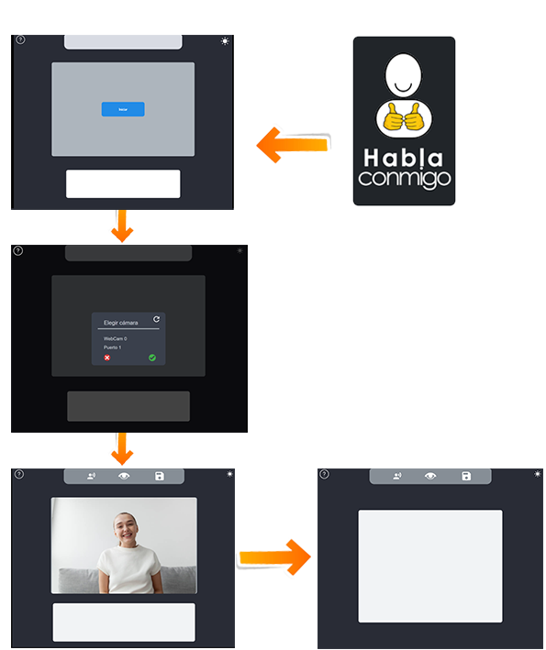

IDIU 01

Loading por unos segundos hasta que la aplicación esté completamente cargada, podemos observar el logo de la aplicación.



IDIU 02

Interfaz gráfica principal, junto tres botones (ayuda, iniciar y cambio de tema de luz). 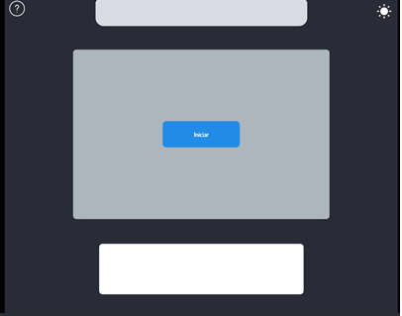

IDIU 03

Interfaz gráfica para selección de puertos

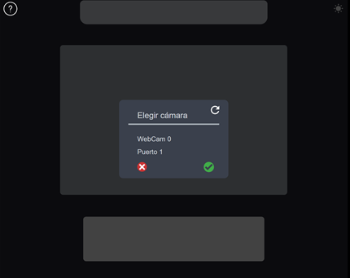

IDIU 04



IDIU 05

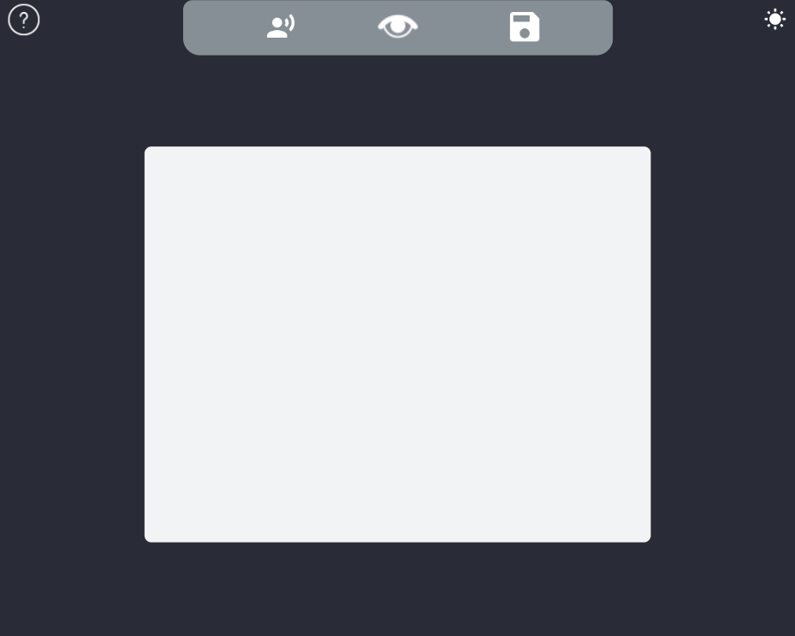

ID-IU 06

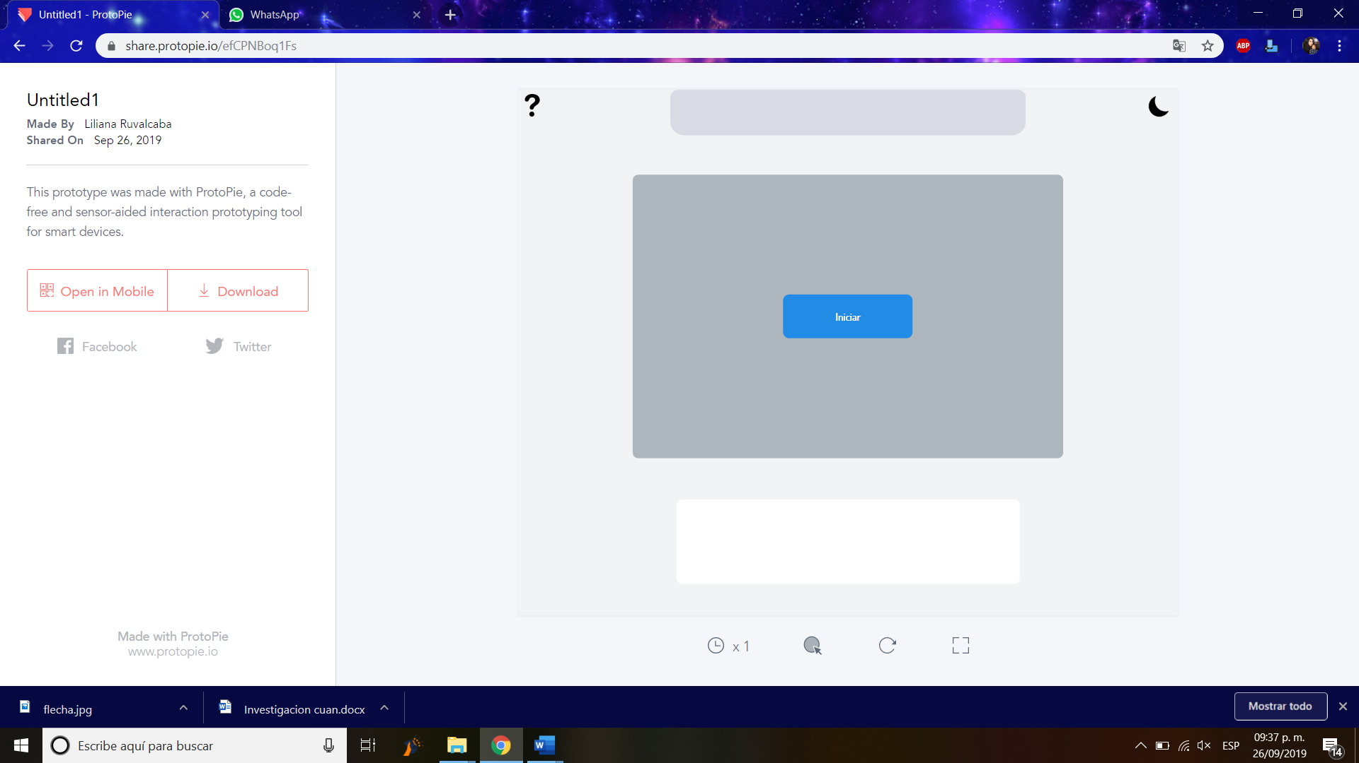

ID-IU 07

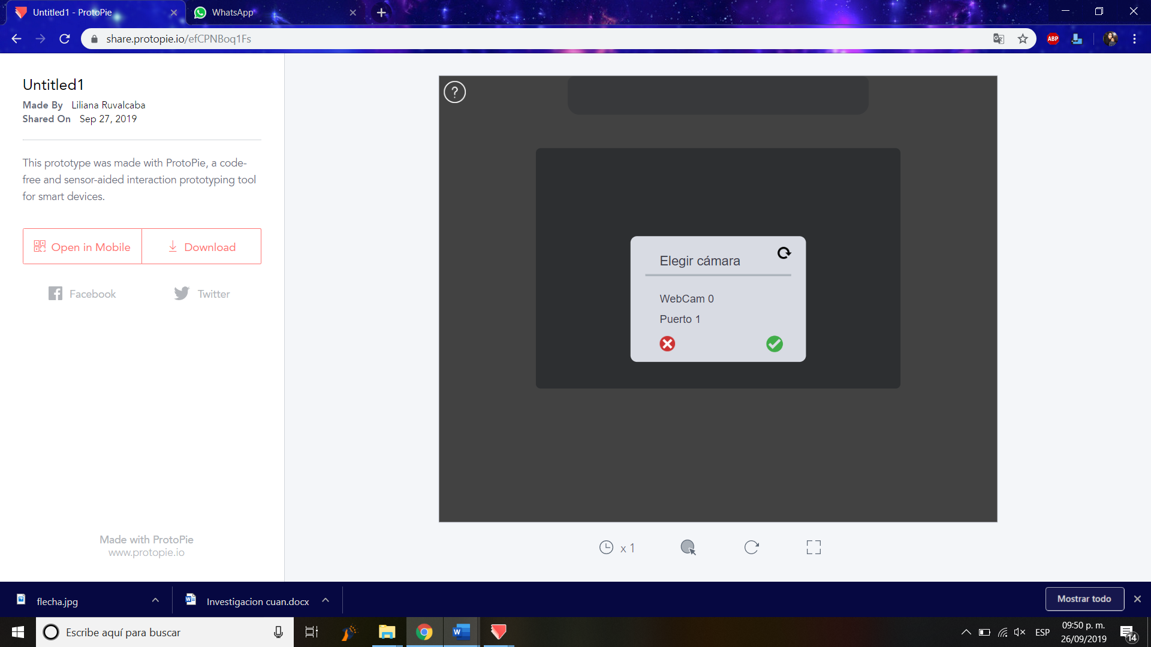

ID-IU 08

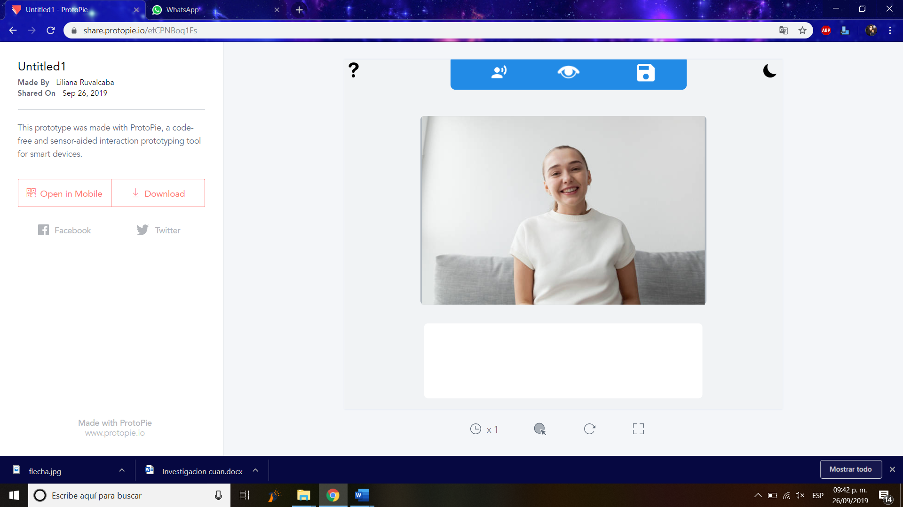

ID-IU 09

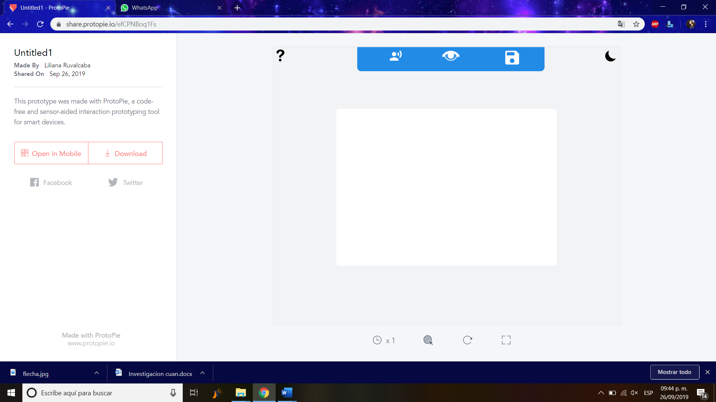

ID-LP 01



ID-LP 02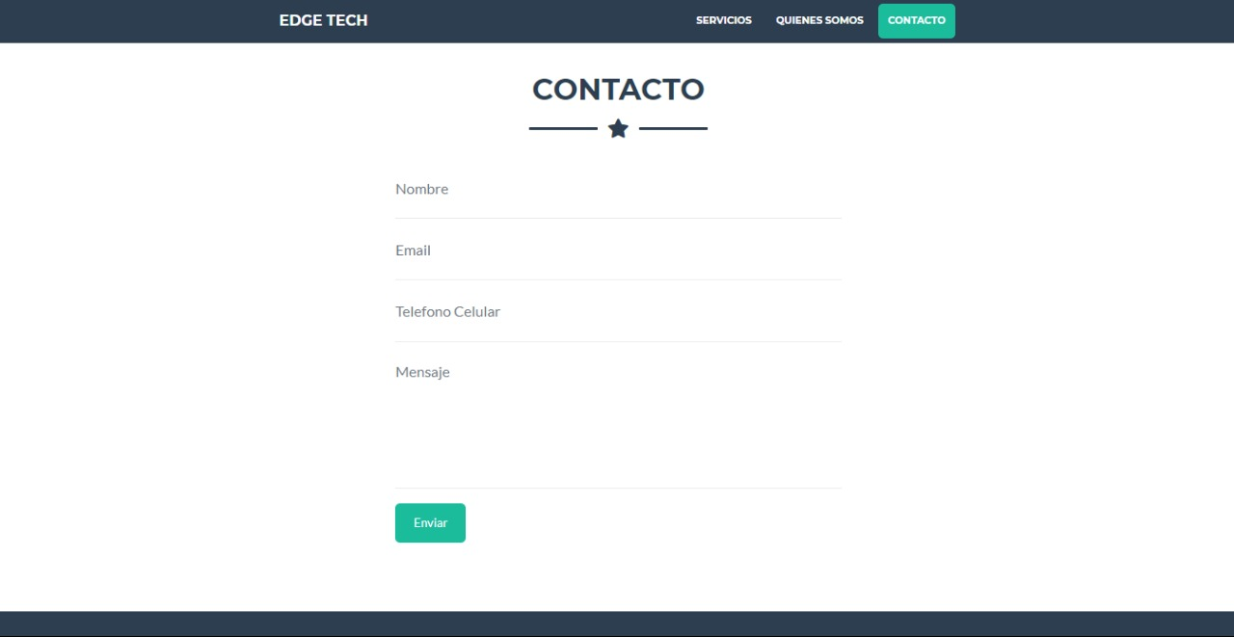

ID-LP 03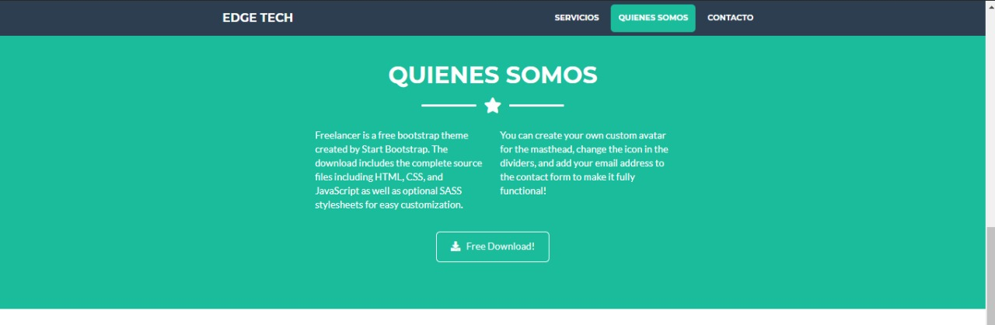

ID-LP 04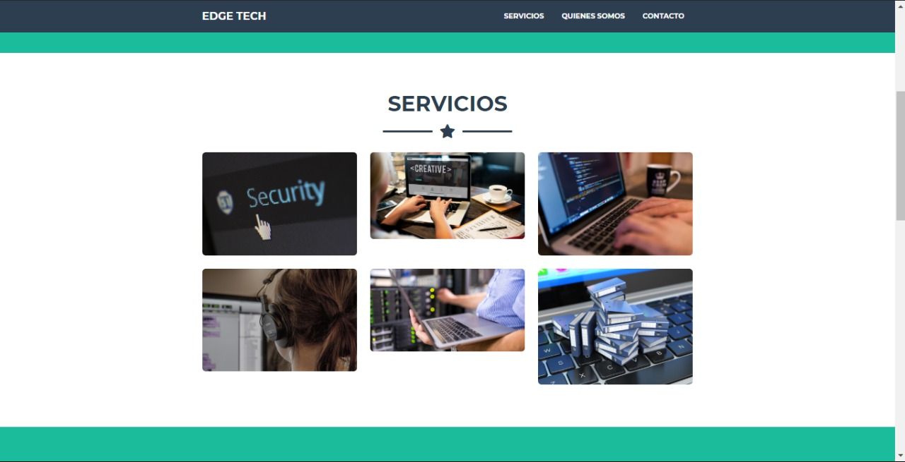

*Significado de los elementos No UML*

EL-IU 01 – Esquema Lógico de Interfaz de Usuario

ID-IU 01 – Imagen de Interfaz de Usuario

ID-IU 02 – Imagen de Interfaz de Usuario

ID-IU 03 – Imagen de Interfaz de Usuario

ID-IU 04 – Imagen de Interfaz de Usuario

ID-IU 05 – Imagen de Interfaz de Usuario

ID-IU 06 – Imagen de Interfaz de Usuario

ID-IU 07 – Imagen de Interfaz de Usuario

ID-IU 08 – Imagen de Interfaz de Usuario

ID-IU 09 – Imagen de Interfaz de Usuario

ID-LP 01 – Imagen de Landing Page

ID-LP 02 – Imagen de Landing Page

ID-LP 03 – Imagen de Landing Page

ID-LP 04 – Imagen de Landing Page